Wskaźniki cen towarów i usług konsumpcyjnych w lipcu 2025 r.

Ceny towarów i usług konsumpcyjnych w lipcu 2025 r. wzrosły o 3,1% w porównaniu z analogicz-nym miesiącem ub. roku (przy wzroście cen usług o 6,2% i towarów o 1,9%).

⇧ 3,1%

wzrost cen w porównaniu

z lipcem 2024 r.

Wzrost cen towarów i usług konsumpcyjnych w skali roku (3,1%) był taki sam jaki opublikowano w szybkim szacunku za lipiec br.

W stosunku do poprzedniego miesiąca ceny towa-rów i usług wzrosły o 0,3% (w tym usług o 1,0%, a towarów o 0,1%).

Tablica 1. Wskaźniki cen towarów i usług konsumpcyjnych w lipcu 2025 r.

|  |  |  |  |  |  |
| --- | --- | --- | --- | --- | --- |
| WYSZCZEGÓLNIENIE | 07 2025 | | | 01-07 2025 | WPŁYW ZMIAN 06 2025= =100 |
| 07 2024==100 | 12 2024= =100 | 06 2025= =100 | 01-07 2024==100 |
| OGÓŁEM | 103,1 | 102,2 | 100,3 | 104,3 | x |
| Żywność i napoje  bezalkoholowe | 104,9 | 102,9 | 99,4 | 105,6 | -0,15 |
| Napoje alkoholowe  i wyroby tytoniowe | 106,5 | 106,2 | 100,3 | 105,8 | 0,02 |
| Odzież i obuwie | 98,7 | 95,7 | 97,0 | 98,6 | -0,11 |
| Użytkowanie mieszkania  lub domu i nośniki energii | 104,4 | 103,0 | 100,9 | 109,7 | 0,18 |
| Wyposażenie mieszkania i prowadzenie gospodarstwa domowego | 99,6 | 99,5 | 99,7 | 100,0 | -0,01 |
| Zdrowie | 104,7 | 103,7 | 100,4 | 105,1 | 0,02 |
| Transport | 95,4 | 97,2 | 101,5 | 95,7 | 0,15 |
| Łączność | 104,1 | 102,0 | 100,3 | 103,2 | 0,01 |
| Rekreacja i kultura | 103,4 | 104,9 | 102,3 | 103,8 | 0,16 |
| Edukacja | 108,6 | 101,7 | 100,7 | 108,2 | 0,01 |
| Restauracje i hotele | 105,8 | 104,2 | 100,4 | 106,1 | 0,03 |
| Inne towary i usługi | 101,7 | 101,3 | 100,5 | 102,1 | 0,03 |

*Tablica ze wskaźnikami w bardziej szczegółowym ujęciu dostępna jest w pliku z danymi,   
dołączonym do niniejszej informacji sygnalnej oraz w* [*Dziedzinowych Bazach Wiedzy (DBW)*](https://dbw.stat.gov.pl/baza-danych)*.*

# Wpływy zmian cen na wskaźnik cen towarów i usług konsumpcyjnych ogółem

W lipcu br. w porównaniu z poprzednim miesiącem największy wpływ na wskaźnik cen towarów i usług konsumpcyjnych ogółem miały wyższe ceny w zakresie: mieszkania (o 0,6%), rekreacji i kultury (o 2,3%) oraz transportu (o 1,5%), które podwyższyły wskaźnik odpowiednio po 0,16 p. proc. i 0,15 p. proc. Niższe ceny w zakresie żywności (o 0,7%) oraz odzieży i obuwia (o 3,0%) obniżyły wskaźnik odpowiednio o 0,16 p. proc i 0,11 p. proc.

W porównaniu z analogicznym miesiącem poprzedniego roku wyższe ceny m.in. w zakresie: żywności (o 4,7%), mieszkania (o 3,4%), napojów alkoholowych i wyrobów tytoniowych (o 6,5%) oraz restauracji i hoteli (o 5,8%), wpłynęły na wzrost wskaźnika ogółem odpowiednio o: 1,11 p. proc., 0,84 p. proc., 0,34 p. proc. i 0,33 p. proc. Niższe ceny w zakresie transportu (o 4,6%) oraz odzieży i obuwia (o 1,3%) obniżyły wskaźnik odpowiednio o 0,50 p. proc. i 0,05 p. proc.

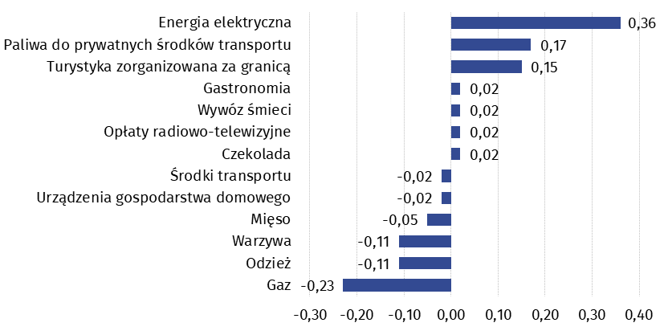Wykres 1. Wpływ zmian cen wybranych grup towarów i usług konsumpcyjnych w lipcu 2025 r. (w p. proc. w stosunku do miesiąca poprzedniego)

**Wykres 2. System wag stosowany w obliczeniach wskaźników cen towarów i usług   
konsumpcyjnych w 2025 r.**

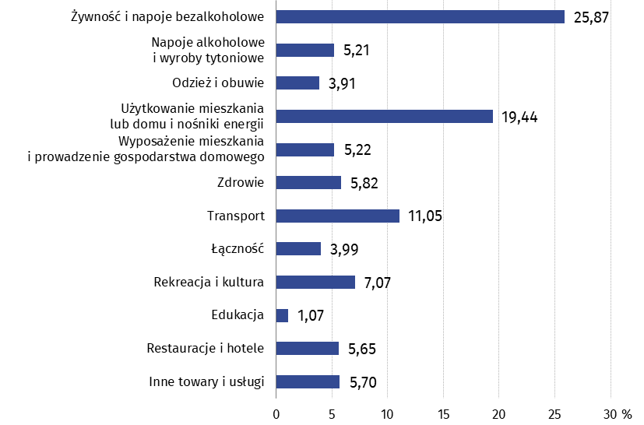

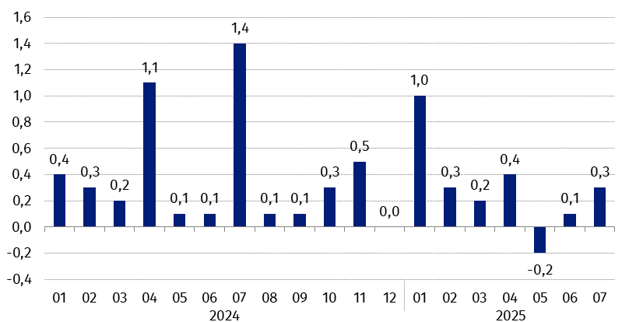Wykres 3. Zmiany cen towarów i usług konsumpcyjnych w stosunku do poprzedniego miesiąca (w %)

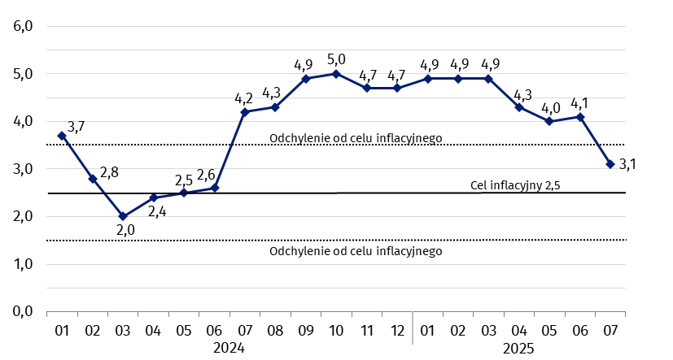Wykres 4. Zmiany cen towarów i usług konsumpcyjnych w stosunku do analogicznego okresu roku poprzedniego (w %)

W lipcu 2025 r. wskaźnik cen towarów i usług znalazł się w granicach odchyleń od celu inflacyjnego określonego przez Radę Polityki Pieniężnej (2,5% +/- 1 p. proc.).

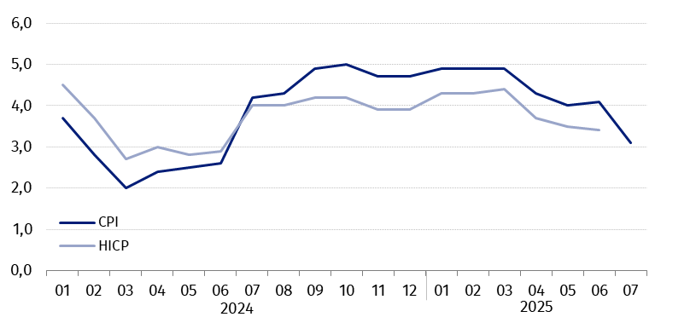**Wykres 5. Zmiany cen według wskaźnika cen towarów i usług konsumpcyjnych (CPI) oraz zharmonizowanego wskaźnika cen konsumpcyjnych (HICP) w stosunku do analogicznego okresu roku poprzedniego (w %)**

W przypadku cytowania danych Głównego Urzędu Statystycznego prosimy o zamieszczenie informacji: „Źródło danych GUS”, a w przypadku publikowania obliczeń dokonanych na danych opublikowanych przez GUS prosimy o zamieszczenie informacji: „Opracowanie własne na podstawie danych GUS”.

|  |  |
| --- | --- |
| Opracowanie merytoryczne:  **Departament Handlu i Usług**  **Dyrektor Ewa Adach-Stankiewicz** Tel: 22 608 31 24 | Rozpowszechnianie: **Wydział Współpracy z Mediami**  Tel. komórkowy: +48 695 255 032  Tel. stacjonarne: +48 22 608 38 04  +48 22 608 30 09  +48 22 449 41 45  **e-mail:** [**obslugaprasowa@stat.gov.pl**](mailto:obslugaprasowa@stat.gov.pl) |
|  | Ikonka strony wwwstat.gov.pl |
| Ikonka twittera @GUS_STAT |
| Ikonka facebooka@GlownyUrzadStatystyczny |
|  | Ikonka instagramagus_stat |
|  | Ikonka Youtubaglownyurzadstatystycznygus |
|  | glownyurzadstatystycznyIkonka linkedin |
| **Powiązane opracowania**  [[Komunikaty i obwieszczenia Prezesa GUS](https://stat.gov.pl/" \o "Linko do opracowania pt....)](http://stat.gov.pl/sygnalne/komunikaty-i-obwieszczenia/)  [[Informacje sygnalne](https://stat.gov.pl/" \o "Linko do opracowania pt....)](http://stat.gov.pl/sygnalne/informacje-sygnalne/)  [Informacja na temat zmian w zakresie „koszyka inflacyjnego” w 2025 roku](https://stat.gov.pl/aktualnosci/informacja-na-temat-zmian-w-zakresie-koszyka-inflacyjnego-w-2025-roku,611,1.html" \o "informacja na temat zmian w zakresie \„koszyka inflacyjnego\” w 2025 roku)  **Temat dostępny w bazach danych**  [Dziedzinowa Baza Wiedzy (DBW) Ceny](http://swaid.stat.gov.pl/SitePagesDBW/Ceny.aspx)  [Bank Danych Makroekonomicznych (BDM)](http://bdm.stat.gov.pl/)  [Bank Danych Lokalnych (BDL)](https://bdl.stat.gov.pl/BDL/start)  [Wskaźniki cen (Obszary tematyczne: Ceny. Handel)](http://stat.gov.pl/obszary-tematyczne/ceny-handel/wskazniki-cen/)  [Ceny (Obszary tematyczne: Ceny. Handel)](http://stat.gov.pl/obszary-tematyczne/ceny-handel/ceny/)  **Ważniejsze pojęcia dostępne w słowniku**  [Wskaźnik cen towarów i usług konsumpcyjnych](https://stat.gov.pl/metainformacje/slownik-pojec/pojecia-stosowane-w-statystyce-publicznej/4598,pojecie.html)  [Cena detaliczna](http://stat.gov.pl/metainformacje/slownik-pojec/pojecia-stosowane-w-statystyce-publicznej/32,pojecie.html) | |